Prijateljski košarkarski tekmi s Skopjem
V sredo, 28. maja 2014 smo gostili košarkarski selekciji mesta Skopje iz Makedonije.
Pri dekletih je za selekcijo Ljubljane nastopilo tudi nekaj naših sedanjih in bodočih dijakinj. Dekleta so zmagale so z rezultatom 54 : 33 (30 : 15).
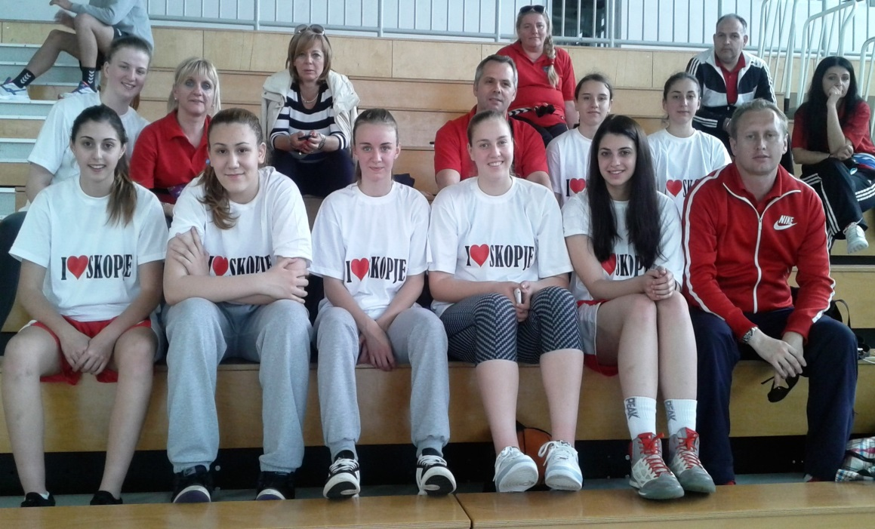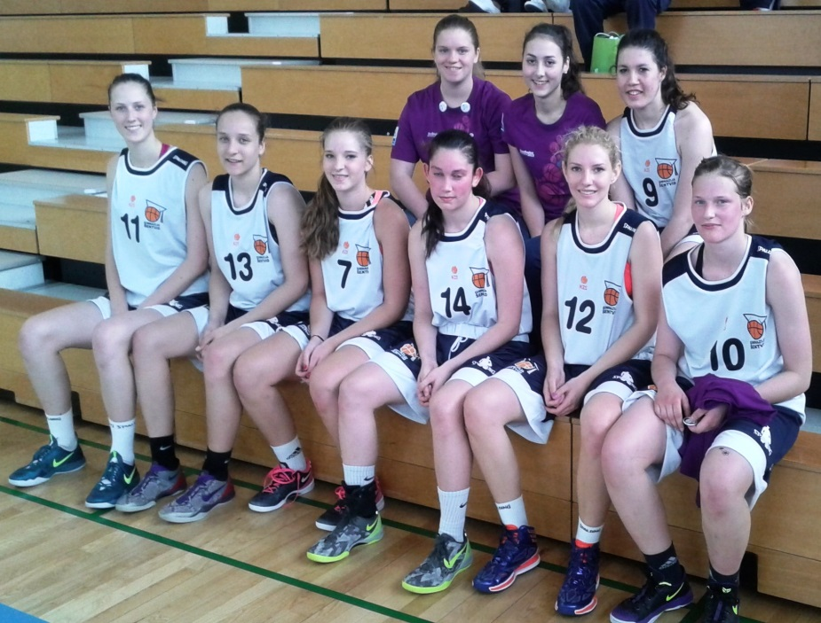
Šolska ekipa fantov, brez dijakov četrtih letnikov, pa je tesno izgubila z rezultatom 65 : 66 (40 : 27).
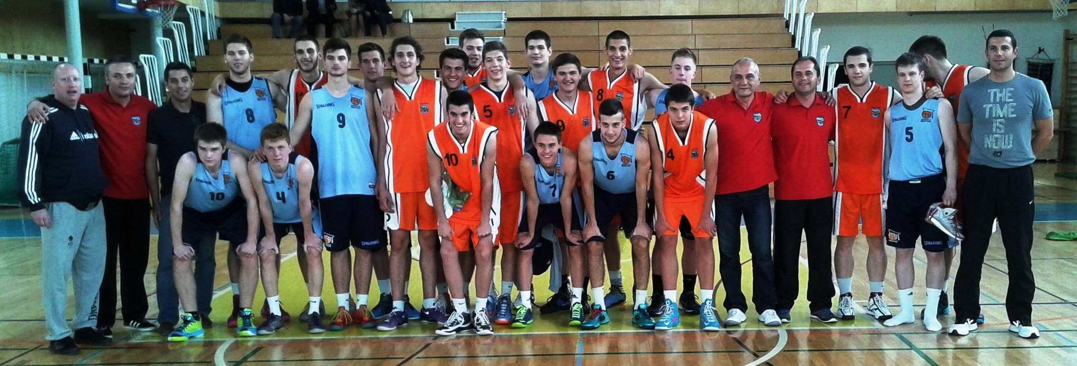
S tekmo smo tudi zaključi košarkarsko sezono na šoli v kateri smo poleg nastopov na mestnem in državnem tekmovanju, Dnevih šentviške košarke igrali še s Finci (doma in na Finskem), Italjani, Srbi in včeraj še Makedonci.

